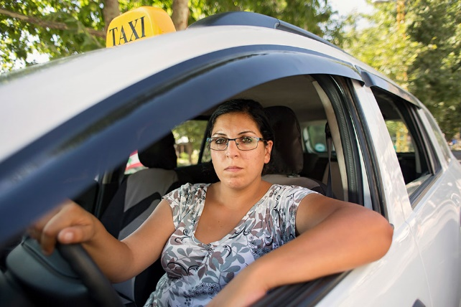

**Puri Picazo**

**Profesión:** Taxista. **Estado civil:** Casada.

**Edad:** 30 años. **Hijos:** 2.

**Ciudad:** Torrente **Ingresos anuales:** 25000€

Es una mujer muy trabajadora que desvive para sacar su familia adelante.

**Perfil tecnológico**

Usa el smartphone todos los días, el Pc solo para facturar o buscar información. Se ha comprado un coche eléctrico para reducir costes.

**Que busca en la vida**

Busca mantener a su familia, siempre está buscando la forma de poder ganar más dinero para dar un futuro digno a sus hijos.

**Que contenidos le atraen**

Le gustan mucho las novelas turcas y las películas de Antena 3 de los domingos.